**9 класс**

# «Моделирование юбки со сборками из рельефов»

**Задание:**

1. Внимательнопрочитайтеописаниемоделиирассмотритеэскиз.
2. Найдитеразличиясбазовойконструкциейпрямойюбки(см.лист«Чертежосновыпрямой юбки»).
3. Всоответствиисэскизомнанеситеновыефасонныелиниииобозначьтевашидействияпомоделированиюначертежеосновыюбкиналисте

«Контроль практического задания». Используйте для этого стрелки,значки,слова,список и т.д.

1. Перенесителиниифасонанашаблонизцветнойбумаги(чертежнастр.2можноиспользоватьдля разрезания).
2. Изготовьтеизцветнойбумагидеталивыкройкидляраскладкинаткани.
3. Аккуратнонаклейтедеталивыкройкиналист«Результатмоделирования».
4. Нанеситенадеталивыкройкинеобходимыенадписидляраскроя.
5. Проверьтеправильностьоформлениясвоейработы.

|  |  |
| --- | --- |
| **Эскиз** | **Описаниемодели** |
|  | Юбка прямая из костюмной тканидлинойдолинииколена.  На переднемполотнище юбки 2рельефа,выходящиеизлинийвытачек.  На переднем полотнище в областилинийвытачек сборка.  Назаднемполотнищеюбкиталиевыевытачки.  Застежка«молния»всреднемшве.  В среднем шве заднего полотнищаразрездлиной15смотлинииниза.  Юбказаужена книзу  Линия талии оформлена притачнымпоясом. |

Чертежосновыпрямойюбки(цветнойлистбумаги)

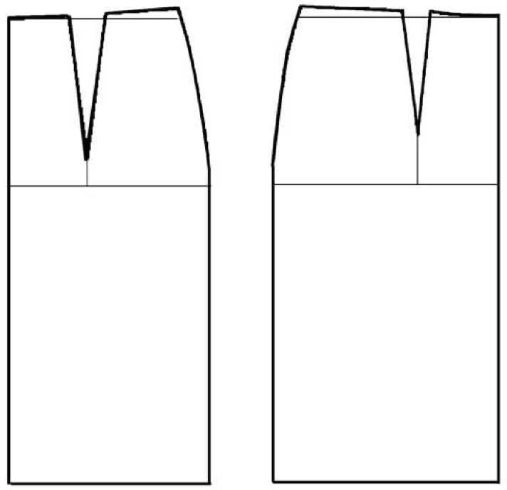

Контрольпрактическогозадания

# «Моделированиеюбкисосборкамиизрельефов»

Нанесениелинийфасонаинеобходимыхнадписейначертежосновы



# Результатмоделирования(приклеитьготовыевыкройкимодели)

**Картапооперационногоконтролякпрактическойработе9класс**

# «Моделированиеюбкисосборкамиизрельефов»

|  |  |  |  |  |
| --- | --- | --- | --- | --- |
| №  п/п | Критерииоценивания | Баллы | | По  факту |
|  | **Нанесениеновых линийфасонаинадписейна чертеже**  **основыпрямойюбки** |  | |  |
| 1 | Оформлениерельефанапереднемполотнище | 1 | |  |
| 2 | Нанесениелинийнаправлениясборкинапереднемполотнище | 2 | |  |
| 3 | Нанесениеотметкиразрезаподзастежкуназаднемполотнище | 1 | |  |
| 4 | Нанесениеотметкиразрезаназаднемполотнище | 1 | |  |
| 5 | Уменьшениешириныпереднегоизаднегополотнищполинии  низа | 2 | |  |
| 6 | Построениепояса | 1 | |  |
|  | **Подготовкавыкройкиюбкикраскрою** |  | |  |
| 7 | Выполнение полного комплекта деталей, соответствие ихнамеченнымлиниям, моделиимасштабу:   * характермоделированиярельефовнапереднемполотнище   -характермоделированиясборокизрельефов   * характермоделированиязаднегополотнища | 2 | |  |
|  | 2  1 |
| 8 | Названиедеталей | 1 | |  |
| 9 | Количестводеталей | 1 | |  |
| 10 | Направлениедолевойнитидеталей | 1 | |  |
| 11 | Сгибыдеталей,линиисередины | 1 | |  |
| 12 | Наличиенадсечек(подзастежку-молнию) | 1 | |  |
| 13 | Припускинаобработкукаждогосреза | 1 | |  |
| 14 | Аккуратностьвыполнениямоделирования | 1 | |  |
|  | **Итого** | **20** | |  |